

UNIVERSIDADE ESTADUAL DA PARAÍBA
CENTRO DE CIÊNCIAS E TECNOLOGIA - CCT
DEPARTAMENTO DE COMPUTAÇÃO - DC

ALYSSANDRO DYOGO PEREIRA RAMOS
ARTHUR MARTINS FREIRE
JOSÉ RAFAEL DA SILVA
LUIZ FILIPE DOS SANTOS

RELATÓRIO DE PROCESSO DE RELEASE - 3

CAMPINA GRANDE - PB
2026

1. Introdução
O seguinte relatório descreve o processo de desenvolvimento, gestão e linha do tempo de progresso de desenvolvimento das atividades da release 3 da aplicação ClassRoomPB dividida em 2 sprints às quais ao todo compuseram o desenvolvimento de 13 requisitos funcionais listados abaixo e divididos em 3 macro grupos, além de testes das mesmas e documentação.
- Notas e Avaliação
- RF31: O professor deve poder lançar notas das etapas (etapa1 e etapa2).
- RF32: O sistema deve calcular automaticamente a média final.
- RF33: O aluno deve poder consultar suas notas.
- RF34: O sistema deve informar a situação do aluno: aprovado, reprovado por nota, reprovado por falta ou em recuperação.
- RF35: O professor deve poder alterar notas antes do fechamento da turma.
- Histórico Acadêmico
- RF36: O sistema deve manter histórico das disciplinas cursadas pelo aluno.
- RF37: O histórico deve registrar período, disciplina, professor, nota final, frequência e situação.
- RF38: O aluno deve poder consultar seu histórico acadêmico.
- RF39: O coordenador deve poder consultar o histórico dos alunos do curso.
- Relatórios
- RF40: O coordenador deve gerar relatório de alunos matriculados por turma.
- RF41: O coordenador deve gerar relatório de ocupação de vagas.
- RF42: O coordenador deve gerar relatório de reprovação por disciplina.
- RF43: O administrador deve gerar relatório geral de usuários cadastrados.
2. Sprint 5
2.1 Papéis Assumidos na Sprint 5
- Alyssandro Ramos: Gerente de Projeto e Desenvolvedor
- José Rafael da Silva: Desenvolvedor e Documentação
- Luiz Filipe dos Santos: QA
- Arthur MArtins Freire: Desenvolvedor e Documentação

2.2 Backlog da Sprint
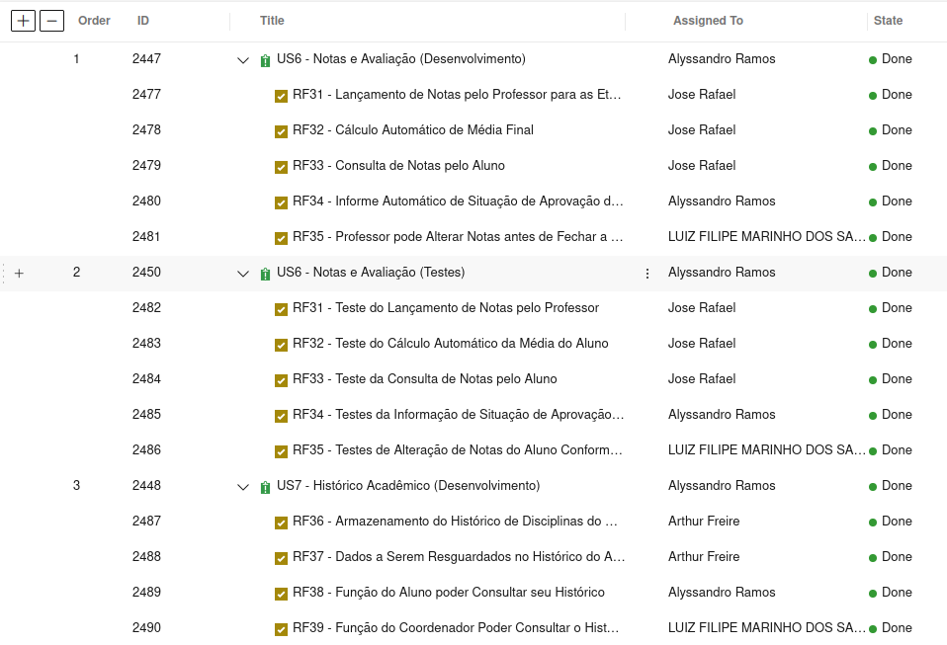
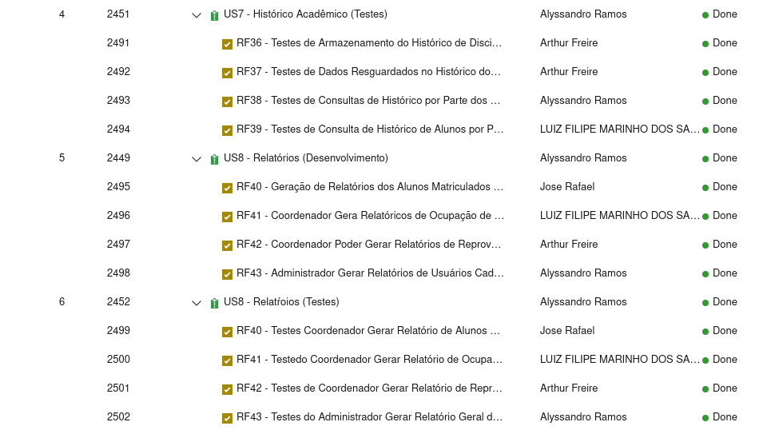
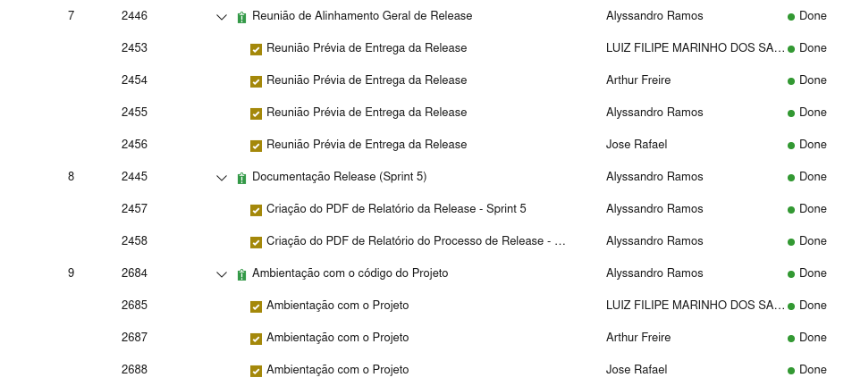
2.3 Acompanhamento e Desempenho (Burndown)
